**ENTREPRISE D’ACCUEIL**

**RAISON SOCIALE ; B-CONSULTING**

**ADRESSES ; YAOUNDE ; Immeuble Merlo Ekounou,**

**DOUALA ; Ange-Raphael**

**REPRESENTEE PAR ; M. EPOH BRUNO (PDG)**

**COURRIEL ;** [**epohbruno9@gmail.com**](mailto:epohbruno9@gmail.com)

**TELEPHONE ;**  **+237 6 95 67 36 39**

**CAPITAL SOCIALE ; 100,000FCFA**

*ILS NOUS FONT CONFIANCE*

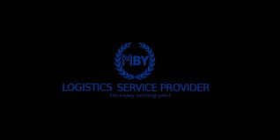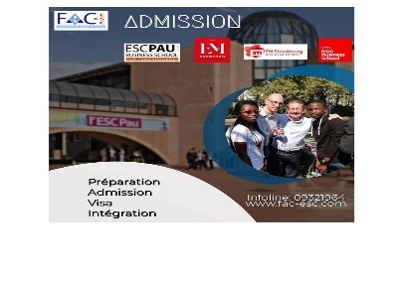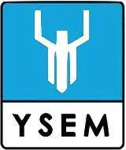



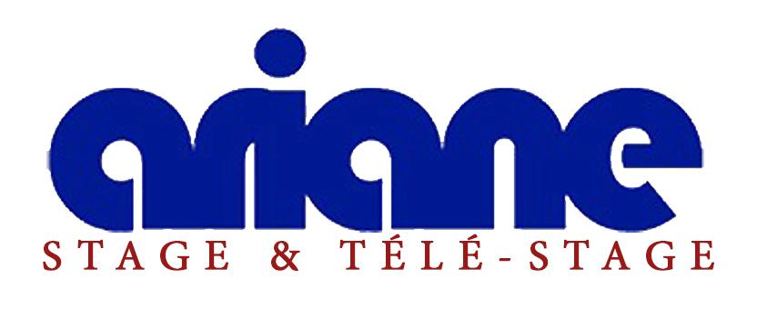



*POUR*

***Name recycling Sarl***

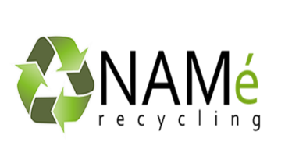

**M. EPOH BRUNO**

**DIRECTEUR GENERAL B-CONSULTING**

**Yaoundé - CAMEROUN**

**Téléphone: +237 695 67 36 39 / +237 691 03 27 82**

**Email : epohbruno9@gmail.com**

**À**

**NAMé RECYCLING SARL**

**YAOUNDE-CAMEROUN**

**Objet ;**

**OFFRE DE SERVICE ET DE PARTENARIAT**

J’ai le plaisir de m’adresser à vous ce jour, mettant en avant une collaboration qui conviendra certainement aux attentes de nos entreprises respectives.

B-CONSULTING est né de l’unification des initiatives entrepreneuriales de son PDG, dans le domaine du CONSEIL ENTREPRENEURIAL après plusieurs années passées au sein de Petites et Moyennes Entreprises (y compris les écoles), l’entreprise a démontré une solide expertise pour le soutien des missions (stratégiques, organisationnelles et commerciales). Des outils de gestion du suivi conçus pour

**Premièrement** ; Le placement d’étudiants en situation d’apprentissage professionnelle, académique, découverte, initiation ou de perfectionnement, en stages présentiel dans des entreprises partenaires

**Deuxièmement**; Mettre à disposition un incubateur dans les écoles, pour accompagner et compléter la formation académique des étudiants avec des aspects plus pratique comme le développement personnel, les visites en entreprise ainsi que les découvertes intellectuelles

Aujourd’hui, BE CONSULTING poursuit ses missions autour de 3 grands piliers de développement : les écoles, les entreprises africaines, les jeunes diplômés africains (y compris issus de la diaspora).

Il a comme Directeur **M. BRUNO EPOH** et son personnel dynamique constitué de développeurs d’affaires à travers le Cameroun. B-Consulting a donc mis en place des mesures spécifiques avec les outils de stage présentiel physique ainsi qu’un mécanisme de placement.

1. NOS SERVICES

**PROGRAMME** **DYNAMIQUE**



**FICHE**

**PRODUIT**

# 1. CONSTAT

Les écoles et les universités ont, entre autres, pour mission d’aider leurs apprenants à accéder à des possibilités de stage ou même d’emploi. Pour la plupart d’entre eux, ce service est payé et inclus dans les frais de scolarité, et constitue un véritable argument marketing pour la communication.

Cependant, il est clair que les étudiants de ces institutions se retrouvent sur le marché du travail sans stage pour étayer leur année ou leur diplôme. La raison principale est l’absence d’un réseau d’entreprises proposant des stages mais surtout l’absence d’un système de suivi pour les stagiaires une fois en entreprise, par les écoles.

Cette situation rend le programme moins compétitif, ce qui n’est pas conforme aux besoins des entreprises, mais n’apporte pas non plus de gain durable ou capitalisé pour les entreprises accueillant ces stagiaires. En effet, les stages sont de courte durée (3 mois dans 80% des cas), obligeant les entreprises à faire 4 fois l’intégration sur une période de 12 mois.

# 2. DESCRIPTION ET FONCTIONNEMENT

Notre produit, Programme Dynamique, (solution à la situation présentée ci-dessus) est un dispositif d’allocation de Stage implanté dans une école afin d’offrir des stages en temps réel à tous ses étudiants. Il comprend des offres de stage, un livre de suivi de travail, des documents de démarrage et de fin de stage.

Les domaines concernés : Comptabilité, Mix Social (Assistanat & RH), Energies renouvelables, Finance, Logistique, Marketing, Economie, Informatique, Ecologie, Entrepreneuriat, Bâtiment.

Ce produit est destiné aux écoles secondaires (y compris les universités) techniques ou professionnelles, en tant que cible prioritaire, mais aussi aux entreprises travaillant dans le domaine de l’allocation de personnel professionnel. Nous déployons l’accès aux superviseurs en charge du stage, que nous formons pour l’outil Programme Dynamique. Ils en font la promotion au sein de leur école et guident les étudiants sur la plateforme et dans leur choix d’offre de stage. Ensuite, l’étudiant, une fois inscrit sur la plateforme choisit librement sa date de début, et la durée de son stage, se voit alors attribuer une entreprise en fonction des exigences de son secteur.

SCÈNE-ATEUR

**FICHE PRODUIT**

# 1. CONSTAT

Chaque année, des centaines de milliers d’étudiants africains sont éligibles aux diplômes BTS, LICENCE et MASTER, qui nécessitent un stage pour la validation, soit de l’année académique, soit dudit diplôme.

Cependant, la majorité de ces étudiants ont des difficultés à obtenir ce stage, par manque d’opportunités d’une part et d’autre part, en raison de leur mauvaise disposition professionnelle (connaissances, compétences interpersonnelles et savoir-faire). Il y a aussi la configuration des économies africaines, dominées par plus de 90% des TCE et des PME. Ces entreprises n’ont toujours pas la capacité technique et/ou matérielle d’accueillir des stagiaires malgré leurs besoins.

Cette situation rend les étudiants africains moins compétitifs, mais rend également les TPE et les PME africaines moins compétitives face à la mondialisation.

# 2. DESCRIPTION ET FONCTIONNEMENT

Notre produit, SCÈNE-ATEUR, (solution à la situation présentée ci-dessus) est une plateforme de rencontre entre les étudiants ayant besoin d’un stage et les entreprises ayant besoin de stagiaires. Il présente les offres de stage en face à face aux candidats.

Ce produit s’adresse principalement aux étudiants africains et à la diaspora africaine et, d’autre part, aux entreprises à petit budget ayant un double besoin en termes de ressources humaines et de gestion.

Nous connectons les entreprises avec des ressources professionnelles en : Comptabilité, Mix Social (Assistanat & RH), Gestion de projet, Logistique, Ecologie, Markéting, Energies renouvelables, Economie, Informatique, Entrepreneuriat. Ensuite, l’étudiant, une fois inscrit, se voit attribuer une entreprise en fonction de la profession choisie. Pendant son stage, l’étudiant est sous contrat. Il est suivi et orienté dans son travail. Au début et à la fin du contrat de stage, l’étudiant reçoit les certificats nécessaires.

Ajouté à cette fiche produit est

-La préparation et l’accompagnement des étudiants aux examens, tests et entretiens d’embauche, ainsi que l’insertion professionnelle.

-La préparation et l’accompagnement pour les tests de L3 et de MASTER professionnels.

1. NOTRE BESOIN

Ayant pour mission de positionner les stagiaires dont notre entreprise est titulaire, dans les domaines liés à l'écologie, aux sciences de l'environnement ainsi qu'aux énergies renouvelables et de nombreuses formations liées à l'environnement, B-Consulting a besoin d'entreprises d'accueil non seulement pour l'accueil de stagiaires que nous pouvons fournir, mais afin de construire un solide réseau d'entreprises.

1. 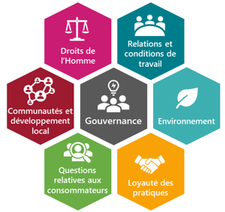LES AVANTAGES CONCUS
2. Les Normes ISO 26000, responsables du respect et de la protection de l'environnement
3. Responsabilité des entreprises
4. La main-d'œuvre gratuite dans la croissance des activités de NAM**é** Recycling

Cela dit, PROGRAMME DYNAMIQUE et SCÈNE-ATEUR contribuent de même à la réalisation des ODD (Objectifs de Développement Durable) sur plusieurs points, à savoir ;

* Pas de pauvreté : nous donnons aux diplômés et aux petites entreprises un accès plus facile aux ressources professionnelles pour se lancer en affaires et aider leurs familles et leurs collaborateurs.

-Une éducation de qualité : nous permettons aux étudiants d’être aux normes du système éducatif international (cf. LMD) et de mieux apprécier l’impact de leurs études grâce au « stage de vacances » d’un à deux mois chaque été.

* Travail décent et croissance économique : nous donnons aux diplômés socialement fragiles les moyens de ne pas dévier vers le désir de gain facile et le commerce illicite faute d’opportunités qui valent leurs études.
* Réduction des inégalités : nous permettons à tout étudiant et à toute entreprise, d’accéder aux mêmes opportunités professionnelles via nos plateformes de services.

Veuillez agréer en l’expression de notre sincère considération

*Fait le 12 septembre 2022*